# 校验规则类使用说明

1. 配置页面

在左侧菜单的叶子节点上，选择校验规则类，打开如下的页面，页面中需要配置两项内容，一个是校验规则类的名称，一个是类的路径，例如

com.yonyou.iuapmdm.centerservice.validator.MDRuleValidateClass （系统提供的默认示例类），位置自己实现时，可以选。

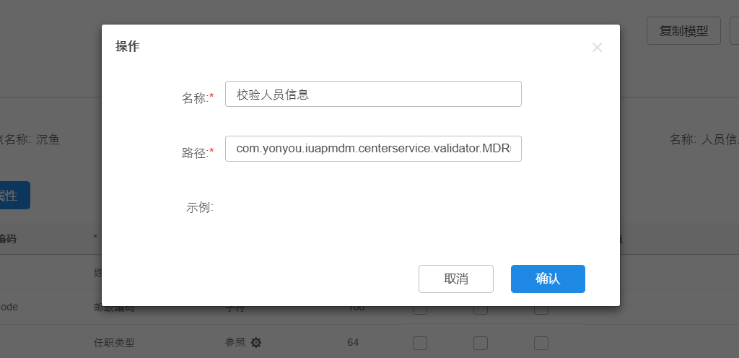

1. 示例模型模版和数据
2. 主数据模型：人员信息、国家信息和人员类型信息



B）国家和人员类型数据：



1. 模型导入：在数据建模中，选中左侧目录，点击模型导入，如图所示，将模型导入。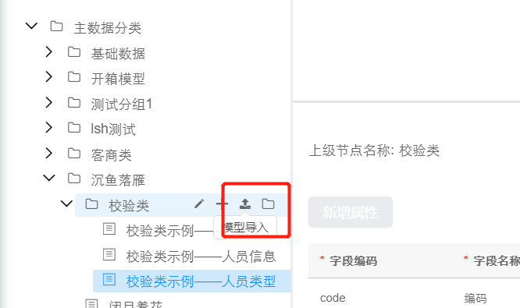
2. 数据导入：建立模型以后，需要将国家和人员类型数据导入，步骤分三步，如图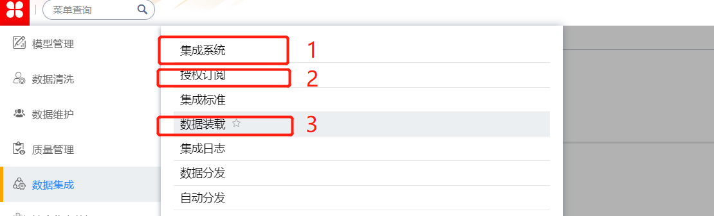

第一步，建立集成系统，

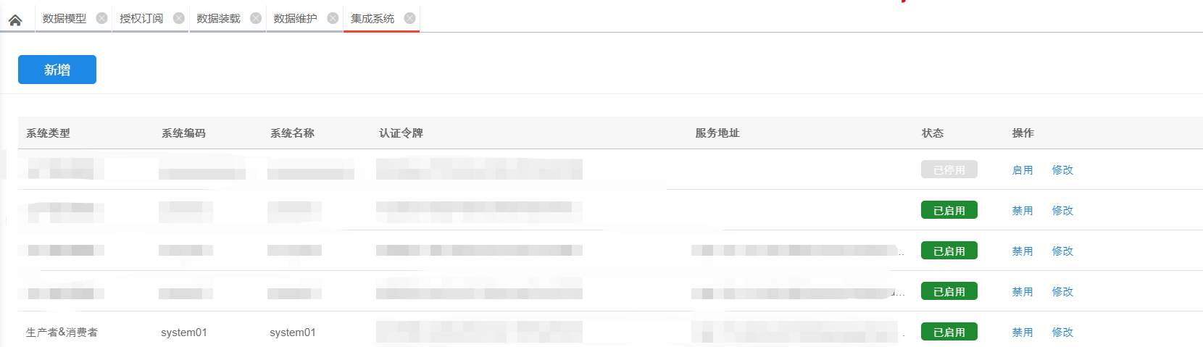

第二步，在授权订阅页面，选中国家和人员类型数据，为建立的系统设置可读可写权限

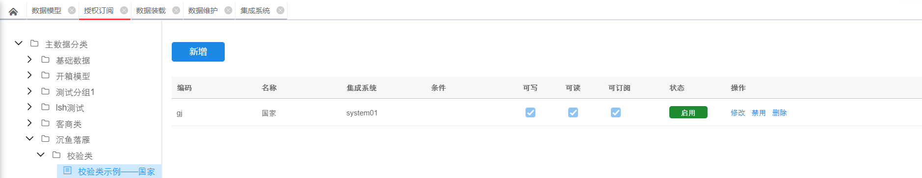

第三步，在数据装载页面，选择建立的系统，选择主数据，选择数据，导入即可

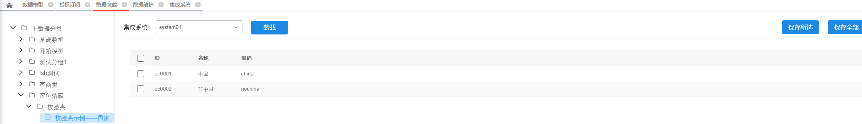

3、规则类实现示例

1）主表校验实现（目前只支持主表）



2）自定义的校验规则

A) 用户定制的校验规则示例：当任职类型（ptype=eg_ptype00000001）为国内人员时，部门名称(depart)、职位(position)不能为空。

B）用户定制的校验规则示例：当国别为中国(gb= ex_country00000001)时，显示6位邮政编码。

C) 组合校验，name和phone组合唯一